Abdi Samuel ^{#1}, Danny Manongga^{*2},
Sistem Antrian Online PT. Bank Negara Indonesia (Persero)Tbk Kantor Cabang Parigi.
Magister Sistem Informasi, Fakultas Teknologi Informasi
Universitas Kristen Satya Wacana Salatiga
JL. Diponegoro 52-60, Salatiga 50711, Indonesia
1abdi.samuel11@gmail.com
2dmanongga@gmail.com

Abstract— Demand for ease of service in getting by the public from the World the Banking, has its own contribution hearts everyday life. Regardless of these advantages, the banking sector is also characterized by shortages arising from the application of the procedures used, especially within the PT. Bank Negara Indonesia TBK Parigi Branch Office is one branch of PT. Bank Negara Indonesia Manado region who want to continue to improve the pattern of banking services. The situation can be seen from the number of stacking of customers queuing for services provided by the Bank. Thus, in this study will be conducted studies focused on the simulation and implementation of Queue System Online at PT. Bank BNI branch office TBK Parigi. The aim of the implementation of this system is to reduce the accumulation of customers that can not be predicted. This study resulted in an online queue system that serves to reduce the number of queues that can not be predicted. Based on the application, there are advantages and disadvantages of such a system.

Keywords— Queues, bank, queuing systems, queuing systems online.

- Pendahuluan
Kebutuhan akan kemudahan pelayanan yang di dapatkan oleh masyarakat dari dunia perbankan, memiliki kontribusi tersendiri dalam kehidupan sehari-hari. Sebagai contoh, kemudahan setiap nasabah dalam melakukan transaksi-transaksi seperti transfer, tabungan, penarikan tunai, pembayaan dan lain-lain. Hal ini menjadi nilai lebih yang menjadi tawaran dari dunia perbankan.
Terlepas dari kelebihan tersebut, dunia perbankan juga diwarnai dengan kekurangan yang timbul akibat penerapan prosedur yang digunakan, khususnya di lingkungan PT. Bank Negara Indonesia TBK Kantor Cabang Parigi merupakan salah satu kantor cabang dari PT. Bank Negara Indonesia wilayah manado yang ingin terus meningkatkan pola dari layanan perbankan. Situasi tersebut dapat dilihat dari banyaknya penumpukan nasabah yang mengantri untuk mendapatkan pelayanan yang diberikan oleh Bank. Salah satu penyebab penumpukan ini adalah dikarenakan banyaknya populasi nasabah yang berada tidak jauh dari lokasi beradanya Bank.
Masalah antrian berkaitan dengan banyak aspek seperti kepuasan pelanggan, yang mana kepuasan pelanggan merupakan salah satu masalah yang paling serius membutuhkan perbaikan [1]⁠. Sebuah pemahaman mendasar yang diberikan oleh Putra dan Prima (2011) bahwa kenyamanan dalam melakukan transaksi sangat berkaitan dengan kualitas pelayanan dari Bank itu sendiri. Semakin nyaman nasabah dalam melakukan transaksi maka semakin baik kualitas pelayanan Bank tersebut [2]⁠. Sistem informasi telah banyak diadopsi untuk mendukung proses pelayanan di berbagai domain, misalnya, di sektor perbankan [3], [4]⁠.
Umumnya, terdapat dua tipe pelayanan pada bank yaitu Teller dan Customer Service (CS) dengan masing-masing layanan berjumlah satu orang petugas pelayanan [2], [5], [6]⁠⁠. Berdasarkan hasil observasi yang telah dilakukan di lokasi penelitian, Bank BNI46.Tbk Cabang Parigi ingin terus meningkatkan pelayanan terhadap kepuasan nasabah dalam melakukan transaksi. Bank ini masih melakukan penyesuaian terhadap sistem transaksi yang akan dijalankan. Pada saat ini Bank tersebut menggunakan model antrian M/M/1 untuk masing-masing tipe pelayanan dan tiga teller dan satu CS dalam memberikan layanan terhadap setiap kebutuhan nasabahnya.
Terdapat banyak upaya yang dilakukan pihak bank untuk menekan jumlah antrian nasabah. Dimana pihak perbankan melakukan pengembangan teknologi contohnya yaitu bank menciptakan pelayanan yang dikenal dengan E-Commerce, Internet Bangking, Sms Bangking, Automated Teller Machine (ATM), Debit (or check) Card, Direct Deposit, Direct Payment, Electronic Bill Presentment and Payment (EBPP), Electronic Check Conversion, Payroll Card, Prepaid Card, dan Smart Card. Dimana salah satu tujuan dari pengembangan teknologi yang dilakukan pihak perbankan ini adalah untuk mengurangi antrian [6]⁠.
Umumnya aktivitas yang berlaku pada sistem antrian saat ini adalah seorang nasabah akan melalui setiap tahapan yang ada mulai dari waktu kedatangan nasabah, pengambilan nomer urut, pengisian formulir, mengantri, mendapatkan pelayanan dari teller maupun customer service sampai pada akhirnya nasabah keluar dari bank tersebut. Hal ini dapat diilustrasikan melalui gambar Activity Cycle Diagram (gambar 1). Dengan demikian dapat diartikan bahwa akan ada banyak waktu yang harus di habiskan oleh seorang nasabah untuk melewati tahapan-tahapan yang ada. Fenomena tersebut tidak dapat dihindari, walaupun terdapat standar waktu pelayanan tersebut adalah 90 detik untuk pelayanan di kasir atau loket dan 15 menit untuk pelayanan di konter atau customer service. Dampak dari fenomena tersebut tidak hanya dirasakan oleh pihak nasabah, akan tetapi juga dirasakan oleh pihak bank itu sendiri.
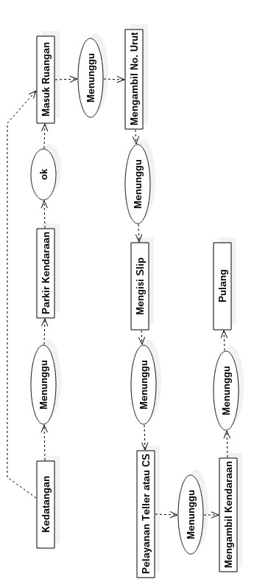
Gambar 1. Activity Cycle Diagram PT. BANK BNI TBK Cabang Parigi.
Terdapat banyak faktor yang mempengaruhi terjadinya penumpukan nasabah. Kakiay (dalam Farkhan. 2013) berpendapat bahwa faktor-faktor yang berpengaruh terhadap sistem antrian dan pelayanan [7]⁠: Distribusi kedatangan, kedatangan individu atau kelompok; Distribusi waktu pelayanan, pelayanan individu atau kelompok; Fasilitas pelayanan, berbentuk series, pararel, atau network station; Disiplin pelayanan, berbentuk FCFS, LCFS, SIRO,atau PS; Ukuran dalam antrian, kedatangan bersifat tidak terbatas atau terbatas dan Sumber pemanggil, bersifat terbatas atau tidak terbatas.
Menurut Edwin B dan Angwarmasse (2012) antrian didasarkan pada tiga faktor yang berpengaruh, yaitu fasilitas pelayanan, kedatangan input antrian, dan aturan antrian. Faktor-faktor ini sangatlah penting, oleh karena itu pengaturan fasilitas pelayanan, input kedatangan, serta aturan antrian harus dilakukan dengan cermat. Kedatangan input antrian dapat dilihat menurut ukurannya, pola kedatangannya, serta perilaku dari populasi yang akan dilayani. Batasan panjang antrian bisa terbatas namun bisa juga tidak terbatas, misalnya antrian pada pintu masuk jalan tol. Karakteristik pelayanan dapat dilihat dari tiga hal, yaitu tata letak secara fisik dari sistem antrian, disiplin antrian, dan waktu pelayanan [8]⁠.
Bank dapat memberikan fasilitas tambahan kepada para pelanggan agar merasa nyaman dalam proses mengantri akan tetapi akan menimbulkan biaya fasilitas layanan dan akan mengurangi keuntungan bagi bank itu sendiri. Jika hal ini dibiarkan begitu saja, pada saat terjadi antrian dan segera tidak ditemukan jalan keluar maka akan mengakibatkan hilangnya pelanggan. Dimana pelayanan yang cepat dan efisien adalah salah satu faktor yang mempengaruhi pelanggan dalam memilih bank [6]⁠. Mengacu pada situasi yang diuraikan, maka pada penelitian ini akan dilakukan kajian yang membahas tentang simulasi dan penerapan Sistem Antrian Online pada PT. Bank BNI TBK Cabang Parigi. Tujuan yang ingin dicapai dari penerapan sistem ini adalah mengurangi penumpukan nasabah yang tidak bisa di bendungi. Tujuan utama dari penelitian ini adalah untuk mengetahui tingkat keefektifan dan efisiensi dari penerapan sistem antrian online yang dibangun.
- Literatur Review
Bagian ini berisikan tentang penelitian-penelitian terdahulu yang pernah dilakukan dan berhubungan dengan penelitian yang dilakukan saat ini dan berisikan beberapa pandangan-pandangan teoritis yang berkaitan erat dengan penelitian ini.
- Penelitian Terdahulu
Terdapat penelitian-penelitian yang pernah dilakukan yang berhubungan dengan penelitian saat ini. Penelitian pertama yang dilakukan oleh Arwindy, Buulolo dan Rosmaini (2014) dengan judul analisis dan simulasi sistem antrian pada bank ABC. Pada penelitian tersebut dilakukan analisis terhadap sistem antrian pada bank ABC. Analisis terhadap sistem antrian menunjukkan bahwa model antrian pada Bank ABC saat ini adalah (M/M/1) : (FIFO/ ∼ / ∼) untuk masing-masing tipe pelayanan. Model antrian pada Teller diubah menjadi model (M/M/c) : (GD/ ∼ / ∼) dengan nilai c = 2. Untuk model ini diperoleh nilai E(Tt) pada Teller adalah 3, 51 menit sehingga jawab optimal yaitu de- ngan menambah petugas Teller menjadi 2 orang, dengan tidak menambah petugas CS. Untuk menilai jawab optimal tersebut digunakan metode simulasi. Setelah dilakukan analisis terhadap data hasil simulasi, diperoleh bahwa hanya dengan penambahan 1 Teller, maka harapan pihak bank sudah dapat dipenuhi. Sedangkan pada CS tidak perlu dilakukan penambahan karena telah sesuai dengan harapan pihak bank. Hasil ini menunjukkan bahwa jawab optimal yang diperoleh dari hasil analisis data hasil pengamatan dapat diterima ⁠[5]⁠.
Penelitian berikutnya dengan judul Study on queuing system optimization of bank based on BPR yang dilakukan oleh Hao dan Yifei. Penelitian ini berfokus pada peningkatan sistem antrian bank berdasarkan BPR. Penelitian ini mencakup beberapa hal antara lain: pertama, masalah kemacetan dari antrian bank, konsep antrian, klasifikasi dan metodologi BPR (rekayasa ulang proses bisnis) yang dianalisis. Kedua, dilakukan penyelidikan dan analisis bisnis perbankan. Ketiga, sistem antrian bank tertentu yang dioptimalkan berdasarkan BPR oleh perusahaan simulasi dinamis. Penelitian ini menggunakan simulasi untuk menentukan jumlah yang tepat dari kasir dalam periode tertentu dan meningkatkan titik kunci dari sistem antrian. Akhirnya, penelitian ini mengusulkan metode wajar mengoptimalkan sistem antrian bank yang dengan menggunakan BPR [1]⁠.
Penelitian terdahulu berikutnya yang dilakukan oleh Harahap, Sinulingga dan Ariswoyo dengan judul analisis sistem antrian pelayanan nasabah di PT. Bank Negara Indonesia (PERSERO) TBK kantor cabang utama USU. Penelitian ini bertujuan untuk mengetahui kinerja sistem antrian di PT. Bank Negara Indonesia (Persero) Tbk Kantor Cabang Utama USU pada loket teller. Setelah melalui proses pengumpulan data, perhitungan dan pengolahan data menggunakan model antrian jalur berganda (M/M/c):(GD/∞/∞) dengan tingkat kedatangan nasabah berdistribusi Poisson dan waktu pelayanan berdistribusi Eksponensial dengan uji Chi Square. Kinerja sistem antrian di PT. Bank Negara Indonesia (Persero) Tbk Kantor Cabang Utama USU sudah efektif karena masing-masing server sibuk rata-rata 82,48% dari jam kerja, tidak banyak waktu server menganggur [9]⁠.
Penelitian terdahulu yang terakhir, dilakukan oleh Mayangsari dan Prastiwi dengan judul Sistem antrian teller bank mandiri sebagai upaya meningkatkan efisiensi kecepatan transaksi. Tujuan dari penelitian ini adalah untuk mengetahui model antrian teller yang digunakan Bank Mandiri KCP Surabaya Kembang Jepun dan Untuk mengetahui system antrian teller Bank Mandiri KCP Surabaya Kembang Jepun yang dapat meningkatkan efisiensi kecepatan transaksi. Hasil dari Penelitian ini menunjukkkan bahwa Bank mandiri KCP Kembang Jepun memiliki 5 orang teller dengan nilai rata-rata kedatangan nasabah per jam 89 orang dan rata-rata tingkat pelayanan per jam 30 orang. Pengolahan data dengan POM- QM for Windows, hasilnya adalah setiap nasabah menghabiskan waktu 2,64 menit dalam setiap system yaitu waktu antri hingga selesai dilayani, hal ini dibawah SOP Bank Mandiri yaitu 4 menit. Effisiensi antrian pada Bank Mandiri kurang optimal karena teller menganggur di jam sepi. Saran untuk Bank Mandiri yaitu teller bisa dialihkan untuk pekerjaan lain seperti administrasi kliring dan laporan pajak [10]⁠.
Mengacu pada penelitian terdahulu yang telah dijabarkan, maka pada penelitian ini akan dilakukan kajian terhadap sistem antrian online pada PT. Bank Negara Indonesia TBK kantor cabang Parigi.
B. Sistem Antrian
Antrian merupakan sebuah bagian penting dalam manajemen operasi [6]⁠ atau antrian dapat diartikan sebagai suatu garis tunggu dari orang/satuan yang memerlukan pelayanan dari satu atau lebih fasilitas layanan [6], [11]⁠. Antrian terdapat pada sektor manufaktur maupun pada sektor jasa. Antrian adalah orang-orang atau barang dalam barisan yang sedang menunggu untuk dilayani dan kemudian meninggalkan barisan setelah dilayani [6]⁠. Teori antrian merupakan sebuah bagian penting operasi dan juga bermanfaat didalam dunia usaha karena masalah dunia usaha yang berkaitan dengan kedatangan dan kemacetan akan terbantu dengan adanya yang berkaitan dengan kedatangan dan kemacetan akan terbantu dengan adanya yang berkaitan dengan kedatangan dan kemacetan akan terbantu dengan adanya teori antrian. Tujuan utama teori antrian ini adalah mencapai keseimbangan antara biaya pelayanan dengan biaya yang disebabkan oleh waktu menunggu [12]⁠.
Pola antrian merupakan karakteristik suatu antrian ditentukan oleh unit maksimum yang boleh ada di dalam sistemnya yang terbatas maupun tidak terbatas. Struktur dasar model antrian adalah dimulai dari sumber input ke antrian untuk men- dapatkan pelayanan ke satuan hasil pelayanan yang telah dilayani [13]⁠. Menurut Wospakrik dalam Andini 2010, suatu sistem antrian adalah sistem yang berhubungan dengan kedatangan seorang pelanggan pada suatu fasilitas pelayanan, kemudian menunggu dalam suatu baris (antrian) jika semua pelayannya sibuk, dan akhirnya meninggalkan fasilitas tersebut [14]⁠. Fenomena menunggu (antri) adalah hasil langsung dari keacakan dalam operasi pelayanan. Secara umum, kedatangan pelanggan dan waktu perbaikan tidak diketahui sebelumnya, karena jika dapat diketahui, pengoperasi sarana tersebut dapat dijadwalkan sedemikian rupa sehingga akan sepenuhnya menghilangkan keharusan untuk menunggu [6]⁠.
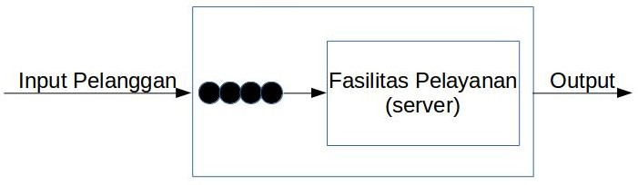
Gambar 2. Struktur Dasar Antrian (sumber Andini. 2010).
Terdapat empat karakteristik sistem antrian Heizer & Render (dalam Hasan. 2011) pola kedatangan, pola antrian, distribusi pelayanan, dan mekanisme pelayanan. Pola kedatangan menggambarkan bentuk dan ukuran kedatangan konsumen pada fasilitas pelayanan yang kedatangannya mungkin saja tidak merata atau dapat mengikuti pola kedatangan poisson atau pola lain. Ukuran kedatangan konsumen yaitu jumlah total unit yang memerlukan pelayanan dari waktu ke waktu disebut juga total langganan potensial [13]⁠.
Andini (2010) berpendapat bahwa sistem antrian dikatakan dalam keadaan non stasioner apabila karakteristik operasinya tergantung pada waktu. Jika sistem antrian tidak tergantung pada waktu disebut stasioner [14]⁠. Jika menyatakan bahwa probabilitas terdapat n pelanggan dalam sistem pada saat t, maka keadaan dinamakan stasioner didefinisikan untuk dengan asumsi :

dancukup dituliskan dengan notasiyaitu:

Ket: = Probabilitas terdapat n pelanggan dalam sistem antrian pada waktu t.

Distribusi pelayanan berkaitan dengan cara memilih anggota antrian yang akan dilayani. Bentuk disiplin pelayanannya dapat berupa: [4], [7], [9], [13]–[16]⁠⁠ first come first served (FCFS) atau FIFO adalah sistem antrian yang mendahulukan yang datang lebih awal, [7], [9], [13], [14], [16]⁠ last come first served (LCFS) atau LIFO, adalah yang datang terakhir akan lebih dahulu dilayani atau lebih dahulu keluar, [7], [9], [13], [16]⁠ service in random order (SIRO) adalah pemanggilan didasarkan pada peluang secara acak, tidak jadi persoalan siapa yang lebih dahulu datang, dan [7], [9], [13], [16]⁠ priority service (PS), melayani lebih dahulu orang yang mempunyai prioritas lebih tinggi daripada orang yang mempunyai prioritas lebih rendah.
Secara teoritis panjang antrian, masa tunggu dan fasilitas pelayanan merupakan tiga hal yang saling mempengaruhi dalam suatu sistem antrian dalam pengambilan keputusan [12]⁠. Terdapat tiga komponen dalam sebuah sistem antrian (gambar 3), yaitu [6], [10], [12], [13], [16]⁠⁠: Kedatangan atau masukan sistem: Kedatangan memiliki karakteristik seperti ukuran populasi, perilaku, dan sebuah distribusi statistik; Disiplin antrian, atau antrian itu sendiri: Karakteristik antrian mencakup apakah jumlah antrian terbatas atau tidak terbatas panjangnya dan materi atau orang-orang yang ada di dalamnya; dan Fasilitas Pelayanan: Karakteristiknya meliputi desain dan distribusi statistik waktu pelayanan.

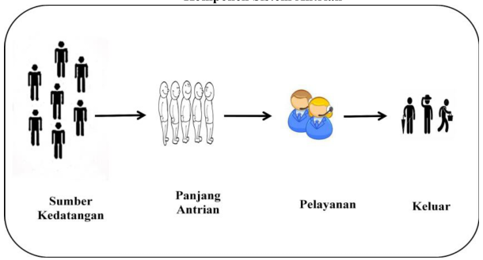
Gambar 3. Komponen Sistem Antrian. Heizer dan Render (dalam Ginting. 2013).
Mekanisme pelayanan terdiri atas satu atau lebih fasilitas pelayanan yang masing-masing terdiri dari satu atau lebih saluran pelayanan. Aspek yang harus diperhatikan dalam mekanisme pela- yanan adalah: tersedianya pelayanan, kapasitas pelayanan dan lamanya pelayanan [13]⁠.
Perilaku manusia merupakan perilaku-perilaku yang mempengaruhi suatu sistem antrian ketika manusia mempunyai peran dalam sistem baik sebagai pelanggan maupun pelayan [12]⁠. perilaku manusia dalam sistem antrian jika berperan sebagai pelanggan adalahsebagai berikut: Reneging menggambarkan situasi dimana seseorang masuk dalam antrian, namun belum memperoleh pelayanan, kemudian meninggalkan antrian tersebut; Balking menggambarkan orang yang tidak masuk dalam antrian dan langsung meninggalkan tempat antrian; dan Jockeying menggambarkan situasi jika dalam sistem ada dua atau lebih server antrian maka orang dapat berpindah antrian dari server yang satu ke server yang lain.
- Metodologi.
Data yang dikumpulkan pada penelitian ini berupa data antrian pada PT. Bank Negara Indosesia (Persero)Tbk. Cabang Perigi. Data-data yang dikumpulkan berupa prosedur antrian, database antrian dan jumlah kasir dan CS. Ruang lingkup dalam sistem ini adalah aktivitas teller/kasir, Cuntomer Service dan pemesanan nomer atrian. Ukuran performansi yang digunakan adalah pemesanan nomer atrian secara online.
A. Proses Antrian
Proses antrian yang terjadi saat ini, dapat diuraikan sebagai berikut. Seorang nasabah yang datang ke bank, akan mengambil nomer antrian. Setelah itu nasabah akan mengisi slip yang disediakan oleh pihak bank berdasarkan kebutuhan nasabah. Tahapan pengisian formulir oleh seorang nasabah dilakukan jika dibutuhkan. Kemudian, nasabah akan memasuki tahapan antrian sebelum dilayani oleh pihak bank dalam hal ini kasir maupun Customer Service. Tahapan-tahapan tersebut diilustrasikan pada gambar 4.

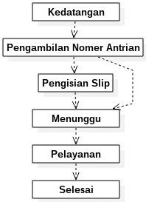
Gambar 4. Proses Antrian PT. BANK BNI TBK Cabang Parigi.
B. Sistem Antrian Online.
Secara konseptual, cakupan dari sistem antrian online yang diajukan mencakup proses pengambilan nomer antrian melalui sistem yang disediakan. Dengan demikian, batasan-batasan dari sistem tersebut digambarkan pada gambar 5.
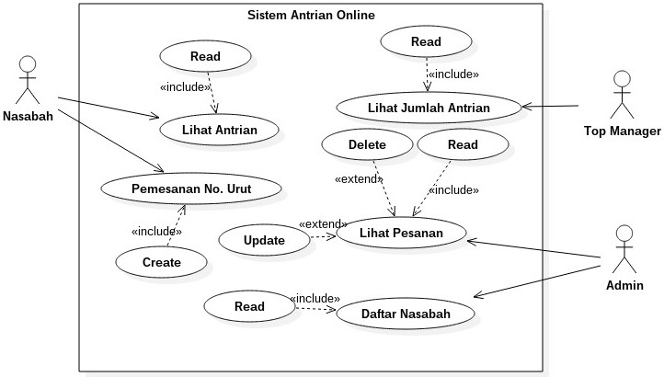
Gambar 5. Use Case Diagram Sistem Antrian Online.
Setiap user yang menggunakan sistem ini memiliki peranan tersendiri. Nasabah dapat melihat kondisi antrian yang terjadi di bank dan dapat memesan nomer urut secara langsung. User nasabah dapat melihat jumlah antrian tang terjadi di bank. Sedangkan user admin dapat melihat pesanan yang dilakukan oleh nasabah, merubah dan menghapus pesanan tersebut.
C. Model antrian (M/M/c) : (GD/∼/∼).
Model antrian yang diadopsi dalam sistem ini adalah model antrian Model antrian (M/M/c) : (GD/∼/∼). Arwandi, Buulolo dan Rosmaini (2014) memberikan pemahaman bahwa karakteristik dari model ini adalah pelayanan atau saluran ganda, pola kedatangan Poison, pola pelayanan Eksponensial dan antrian tak berhingga [5]⁠. Untuk model ini, dapat diberikan beberapa ukuran dasar antrian sebagai berikut:
1. Peluang Masa Sibuk.
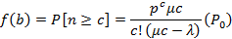
Sementara itu, f(b) dapat dicari dalam peluang masa sibuk untuk nilai ρ dan c yang sesuai.
2.
3.
4.
5.
Notasi:
tingkat kedatangan rata-rata.
Tingkat pelayanan rata-rata.
Waktu antar ketadangan rata-rata.
c : banyaknya pelayanan parallel.
E : jumlah maksimal pengantri dalam sistem (antri dan dilayani).
f : jumlah sumber kedatangan.
P: Sistem Pelayanan Sibuk dengan (Steady State) .
Steady State dapat diuraikan sebagai berikut: Misal λ adalah jumlah rata-rata pelanggan yang datang ke tempat pelayanan per satuan waktu tertentu dan μ adalah jumlah rata-rata pelanggan yang dapat dilayani per satuan waktu tertentu, maka ρ atau faktor utilitas didefinisikan sebagai perbandingan antara jumlah rata-rata pelanggan yang datang (λ) dengan jumlah rata-rata pelanggan yang dapat dilayani (μ) per satuan waktu, atau dapat dituliskan sebagai [16]⁠:
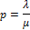
Kondisi steady-state terpenuhi apabila jumlah rata-rata pelanggan yang datang tidak melebihi jumlah rata-rata pelanggan yang telah dilayani, dengan kata lainatau . Setelah probabilitas steady-state dari pn untuk n pelanggan dalam sistem ditentukan, dapat dihitung ukuran-ukuran steady-state dari kinerja dari situasi antrian tersebut dengan cara yang sederhana. Ukuran-ukuran kinerja seperti ini dapat dipergunakan untuk menganalisis operasi situasi antrian tersebut untuk maksud pembuatan rekomendasi tentang rancangan sistem tersebut.
Mengacu pada model yang diuraikan maka pemodelan yang digunakan dapat diilustrasikan pada gambar 6.
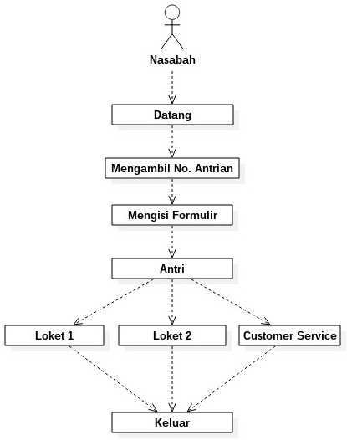
Gambar 6. Sistem Antrian Multi Channel Single Phase .
- Hasil dan pembahasan.
Pada bagian ini berisikan tentang hasil dari penelitian yang dilakukan dan pembahasan yang mencakup aplikasi yang dibangun.
A. Hasil.
Hasil pencapaian dari sistem yang dibangun mencakup pemesanan nomer urut, akumulasi nomer antrian, rekapan jumlah nomer antrian yang terjadi dan hasil pesanan nomer urut yang dipesan oleh nasabah secara online. Sistem yang dibangun berbasiskan Web. Hal ini dilakukan agar nasabah dapat dengan mudah dapat mengakses sistem tersebut selama terkoneksi dengan internet.
Dalam pemanfaatannya, seorang nasabah sebelum mengakses atau menggunakan sistem secara menyeluruh berdasarkan batasan-batasannya, nasabah tersebut harus melakukan login (gambar 7) jika nasabah tersebut sudah memiliki akun. Data-data yang digunakan untuk melakukan login antara lain: email nasabah dan password nasabah yang sudah didaftarkan. Jika tidak, nasabah tersebut harus melakukan registrasi (gambar 8) untuk mendaftarkan data pribadinya untuk digunakan dalam sistem ini. Pada subsistem registrasi, terdapat beberapa data pribadi yang harus disertakan kedalam sistem. Data-data tersebut antaralain: NIK (Nomer Induk Kependudukan), Nama lengkap, tempat lahir, tanggal lahir, jenis kelamin, alamat, pekerjaan, kewarganegaraan, nomer telepon dan email.

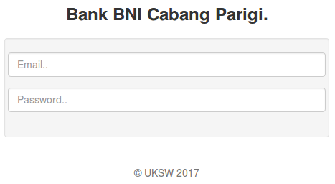
Gambar 7. Tampilan Login.
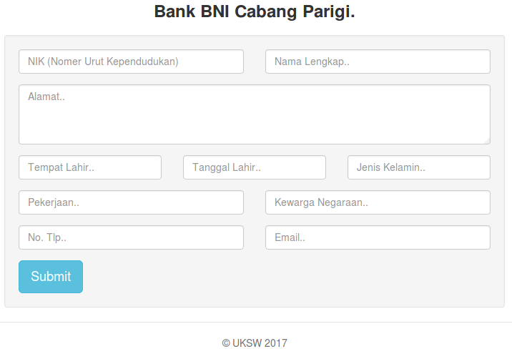
Gambar 8. Tampilan Registrasi.
Adapun batasan-batasan sistem yang digunakan diuraikan sebagai berikut: seorang nasabah yang memesan nomer urut melalui sistem, harus berada di kantor cabang sebelum nomer urut yang didapatkan mendapatkan giliran untuk dilayani. Jika nasabah tidak bisa memenuhi waktu pelayanan atau pelayanan terhadap pemesan nomer urut tersebut, maka nasabah tersebut sebaiknya melakukan pembatalan pesanan. Jika pemesan nomer urut yang didapatkan tidak memenuhi panggilan teller atau customer service, maka nomer urut tersebut akan dianggap hangus (fake request). Pada kondisi tersebut, nasabah tidak bisa melakukan pemesanan nomer urut yang berikut nya. Berbeda kasus dengan pemberlakuan terhadap pembatalan pemesanan nomer urut, karena nasabah yang melakukan pembatalan nomer urut akan dapat melakukan pemesanan nomer urut berikutnya setelah adanya pembatalan pesanan oleh nasabah. Kondisi-kondisi tersebut diberlakukan dengan tujuan untuk mengurangi kesalahan-kesalahan yang terjadi akibat pemesanan nomer urut melalui sistem.
Salah satu batasan yang digunakan pada sistem ini adalah pemblokiran nasabah. Proses pemblokiran nasabah yang dimaksud dilakukan oleh sistem apabila terdapat fake request yang dilakukan oleh nasabah sebanyak tiga kali. Untuk mengaktifkan akun nasabah yang telah terblokir, maka nasabah harus melaporkan kepada pihak bank terkait untuk pengaktifan akun yang telah terblokir.
Pada sub sistem antrian terdapat dua jenis antrian yang dihasilkan, antara lain: nomer antrian yang sedang dilayani oleh kasir maupun customer service (gambar 9) dan jumlah nomer antrian yang dipesan oleh nasabah (gambar 10) baik melalui sistem yang berada di Bank maupun yang dipesan secara online. Akumulasi nomer antrian yang dipesan oleh nasabah didapatkan dari pesanan nomer urut yang dilakukan secara online dan mesin pencetak nomer antrian yang berada di bank terkait.

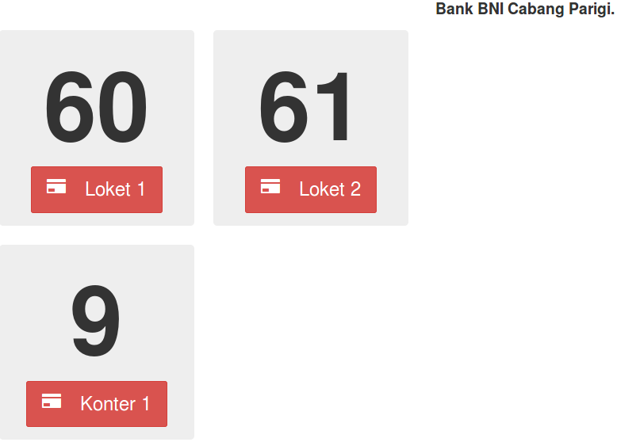
Gambar 9. Tampilan nomor antrian yang sementara dilayani.
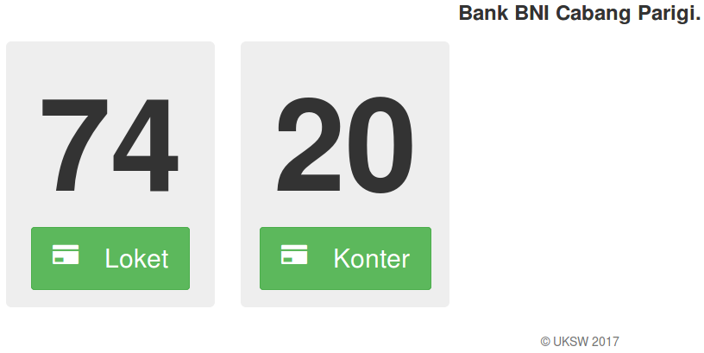
Gambar 10. Nomer antrian yang telah dipesan.
Gambar 10. Nomer antrian yang telah dipesan.
Hasil pesanan nomer urut yang dipesan oleh nasabah secara online, mencakup nomer antrian dan waktu yang dibutuhkan dalam antrian (gambar 11). Waktu yang dibutuhkan dalam antrian atau waktu antrian didapatkan dari standar waktu pelayanan oleh setiap kasir maupun cs. Standar waktu pelayanan tersebut adalah 90 detik untuk pelayanan di kasir atau loket dan 15 menit untuk pelayanan di konter atau customer service. Akumulasi perhitungan waktu antrian didapatkan dari perhitungan sebagai berikut:

notasi:
wa = waktu antrian.
a = nomer antrian terkhir yang dipesan.
b = nomer antrian yang telah dilayani.
c = waktu standar pelayanan.

Perhitungan model tersebut berlaku untuk kedua jenis pelayanan yang disediakan oleh pihak bank, yaitu kasir / teller dan customer service. Tujuan dari penerapan sub sistem ini adalah untuk memberikan kesempatan kepada nasabah untuk tidak mengikuti antrian yang terjadi di bank. Dengan kata lain bahwa nasabah bisa datang ke bank kapan saja, selama nomer urut yang dipesan belum waktunya untuk dilayani oleh pihak kasir maupun customer service.
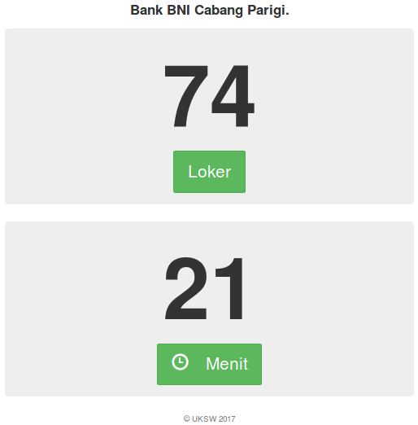
Gambar 11. Hasil pesanan nomer urut.
Pada subsistem rekapan jumlah nomer antrian, terdapat dua jenis grafik. Kedua jenis grafik tersebut antara lain: grafik rekapan per bulan (gambar 12) dan per hari (gambar 13). Grafik rekapan per bulan berisikan hasil rekapitulasi jumlah keseluruhan nasabah yang datang di bank terkait. Sedangkan grafik per hari berisikan hasil rekapitulasi nasabah yang dilayani di setiap kasir atau loken dan customer service, jumlah nomer antrian yang dipesan dan akumulasi antrian yang terjadi . Subsistem ini berfungsi untuk membantu Top Manager selaku kepala kantor cabang dalam mengambil keputusan. Sebagai contoh, keputusan-keputusan seperti penambahan kasir maupun customer service.
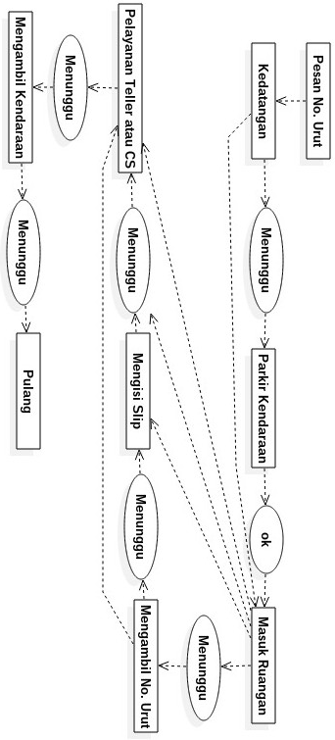
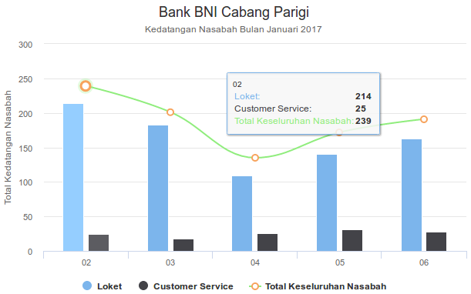
Gambar 12. Grafik per bulan.
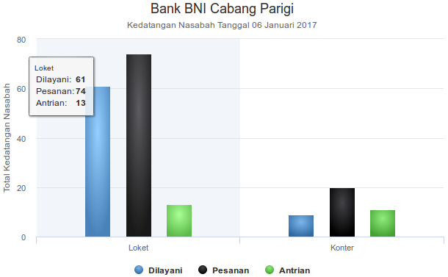
Gambar 13. Grafik per hari.
B. Pembahasan.
Untuk mendukung kegiatan operasional perbankan, perspektif alur kerja saja tidak cukup oleh karena itu pentingnya perspektif baru lainny. Misalnya, perspektif waktu mengeksploitasi timestamp event dan frekuensi untuk mencari permasalahan antrian dan memprediksi waktu eksekusi [3]⁠. Menurut ferianto ddk (2016), pada sektor jasa, bagi sebagian orang, antri merupakan hal yang membosankan. Sesuatau yang sangat diharapkan adalah ketika dapat memperoleh jasa tanpa harus menunggu terlalu lama. Karena pelayanan yang prima sangat perlu diterapkan pada suatu perusahaan agar tetap disukai pelanggan, karena pelayanan yang prima diharapkan dapat memenuhi kebutuhan dan keinginan pelanggan serta memberikan kepuasan pada pelanggan baik berupa barang maupun jasa [12]⁠.
Mengacu pada hasil sistem yang dibangun maka terdapat beberapa tahapan-tahapan yang bisa di hilangkan atau dipangkas seperti yang diilustrasikan pada gambar 14. Terdapat beberapa tahapan yang tidak pelru untuk dilakukan oleh seorang nasabah. Diantaranya pengambilan nomer urut dan tahap proses antrian sebelum nasabah dilayani oleh kasir atau customer service.
Gambar 14. Activity Cycle Diagram sistem antrian.
Pada kondisi normal, rata-rata kedatangan nasabah di Bank BNI cabang parigi berkisar 200 sampai 250 orang per hari. Rata-rata waktu tunggu nasabah untuk mendapatkan pelayanan kasir adalah minimal 15 menit sedangkan minimal waktu tunggu nasabah untuk mendapatkan pelayanan dari customer services adalah 30 menit.
Dalam kondisi normal, standar waktu pelayanan yang ditentukan tidak selalu terpenuhi karena dipengaruhi oleh banyak faktor kebutuhan nasabah. Berdasarkan penelitian yang dilakukan oleh Harahap, Sinulingga dan Ariswoyo waktu tunggu nasabah dalam sistem tiap harinya rata-rata selama 0,2244 jam atau 13,4613 menit, dan waktu antri nasabah 0,1526 jam atau 9,1579 menit dengan kata lain bakwa kondisi tersebut masuh dalam taraf steady state [9]⁠ dan Arum, Sugito dan Wulandari (2014) melalui penelitiannya menyimpulkan bahwa Customer Service dan Teller di Bank X Kantor Wilayah Semarang sudah baik karena berada pada kondisi steady state [16]⁠. Berdasarkan hasil pengamatan yang dilakukan, salah satu kasir membutuhkan rata-rata waktu 15 menit untuk melayani kebutuhan nasabah. Sedangkan customer service membutuhkan rata-rata waktu sekitar 30 sampai 60 menit. Walaupun demikian, situasi tersebut masih tergolong dalam kondisi steady state () [9], [16], [17]⁠. Akan tetapi, harus diakui bahwa kondisi tersebut sebagai pemicu timbulnya antrian yang tidak bisa dibendungi. Dengan demikian, maka pada sistem yang dibangun diberlakukan proses reset time. Fungsi dari modul tersebut adalah dalam time line antrian di bank, setiap nasabah selesai dilayani maka sistem secara otomatis akan melakukan reset waktu mengikuti perhitungan waktu yang digunakan.
Kekurangan lainnya dari penerapan sistem ini adalah, kemungkinan terjadinya fake request (pemesanan nomer urut yang dianggap hangus). Dalam mengatasi permasalahan tersebut, nasabah harus melaporkan ke pihak bank terkait untuk melakukan pengaktifan akun kembali.
Pada kondisi jumlah pengunjung yang minim (sepi) penerapan sistem ini tidak maksimal. Hal ini dapat dilihat dari jarak yang jauh untuk tingkat kedatangan nasabah yang membutuhkan pelayanan kasir dan jarak pelayanan yang dilakukan oleh kasir. Akan tetapi, berbeda dengan pelayanan pada customer service, karena rata-rata kepengurusan administrasi nasabah membutuhkan waktu yang lama dalam proses penyelesaiannya. Mengacu pada situasi tersebut, maka solusi yang digunakan yaitu proses pemesanan nomer urut untuk pelayanan pada kasir atau loket akan di nonaktifkan. Sedangkan pemesanan nomer urut untuk pelayanan pada customer service tetap diaktifkan.
Sedangkan pada kondisi normal (dalam hal ini jarak antara tingkat kedatangan dan jarak waktu pelayanan yang cukup atau sesuai standar pelayanan) maka sistem antrian ini dapat menjadi solusi dalam mengantisipasi terjadinya antrian. Begitu pula pada kondisi yang sibuk (dalam hal ini padatnya tingkat kedatangan nasabah dan tidak adanya jarak waktu pelayanan nasabah).
- Kesimpulan.
Berdasarkan hasil dan pemaparan pembahasan, maka terdapat beberapa kesimpulan yang didapatkan. Masalah antrian yang yang terkait dengan banyak aspek seperti kepuasan pelanggan adalah salah satu masalah yang paling serius membutuhkan perbaikan [1]⁠. Terdapat banyak faktor yang mempengaruhi hal tersebut. Dengan demikian maka penelitian ini dilakukan kajian terhadap sistem antrian online pada PT. Bank Negara Indonesia (Persero)Tbk. kantor cabang Parigi. Penelitian ini menghasilkan sebuah sistem antrian online yang berfungsi untuk mengurangi jumlah antrian yang tidak dapat diprediksi.
Berdasarkan hasil pembahasan yang dilakukan, terdapat kekurangan dan kelebihan dari sistem ini. Sistem antrian online yang dibangun tidak begitu maksimal dalam penerapannya pada kondisi jumlah pengunjung atau nasabah yang minim (sepi) dan adanya jarak pelayanan oleh kasir atau loket, begitu pula dengan kondisi fake request. Sedangkan sistem antrian online ini akan memberikan hasil yang maksimal pada kondisi yang normal maupun pada kondis yang sibuk atau padat kunjungan nasabah.
- Saran.
Berdasarkan hasil, pembahasan dan simpulan yang diambil yang telah diuraikan, maka penting untuk dilakukan penelitian lebih lanjut mengenai penelitian ini, dikarenakan pada penelitian ini lebih berfokus pada sistem antrian online yang dibangun. Berdasarkan permasalahan tersebut, maka penting untuk dilakukan kajian lebih lanjut dan mendalam mengenai penerapan sistem tersebut.
- Daftar pustaka
- [1] T. Hao and T. Yifei, “Study on queuing system optimization of bank based on BPR,” Procedia Environ. Sci., vol. 10, no. PART A, pp. 640–646, 2011.
- [2] H. R. Putra and M. E. Prima, “Simulasi pelayanan teller di bank BRI unit Pasar Baru, Padang,” J. Optimasi Sistim Ind., vol. 8, no. 1, pp. 25–30, 2011.
- [3] A. Senderovich, M. Weidlich, A. Gal, and A. Mandelbaum, “Queue mining for delay prediction in multi-class service processes,” Inf. Syst., vol. 53, pp. 278–295, 2015.
- [4] M. E. Gebrehiwot, S. Aalto, and P. Lassila, “Optimal energy-aware control policies for FIFO servers,” Perform. Eval., vol. 103, pp. 41–59, 2016.
- [5] F. Arwindy, F. Buulolo, and E. Rosmaini, “ANALISIS DAN SIMULASI SISTEM ANTRIAN PADA BANK ABC Faradhika,” Saintia Mat., vol. 2, no. 2, pp. 147–162, 2014.
- [6] P. L. Ginting, “Analisis Sistem Antrian dan Optimalisasi Layanan Teller,” 2013.
- [7] F. Farkhan, “Aplikasi teori antrian dan simulasi pada pelayanan teller bank,” UNIVERSITAS NEGERI SEMARANG, Semarang, 2013.
- [8] J. E. B and W. Angwarmasse, “MODEL ANTRIAN FIFO (FIRST-IN FIRST-OUT) PADA PELAYANAN MAHASISWA FAKULTAS TEKNIK UNIVERSITAS JANABADRA BERBASIS MULTIMEDIA,” J. Tek., vol. 2, no. 2, pp. 151–157, 2012.
- [9] S. A. R. Harahap, U. Sinulingga, and S. Ariswoyo, “ANALISIS SISTEM ANTRIAN PELAYANAN NASABAH DI PT. BANK NEGARA INDONESIA (PERSERO) TBK KANTOR CABANG UTAMA USU,” Saintia Mat., vol. 2, no. 3, pp. 277–287, 2014.
- [10] Y. Mayangsari and E. H. Prastiwi, “Sistem antrian teller bank mandiri sebagai upaya meningkatkan efisiensi kecepatan transaksi,” J. Ekonpomi Bisnis, vol. 1, pp. 49–60, 2016.
- [11] S. N. Aulele, “ANALISIS SISTEM ANTRIAN PADA BANK MANDIRI CABANG AMBON Analysis of Queue System on the Bank Mandiri Branch Ambon,” J. Barekeng, vol. 8, no. 1, pp. 45–50, 2014.
- [12] E. J. Ferianto, N. Insani, and R. Subekti, “Optimasi Pelayanan Antrian .... (Erin Juni Ferianto)1,” J. Pendidik. Mat. dan Sains, vol. 20, pp. 1–10, 2016.
- [13] I. Hasan, “Model Optimasi Pelayanan Nasabah Berdasarkan Metode Antrian ( Queuing System ),” J. Keuang. dan Perbank., vol. 15, no. 1, pp. 151–158, 2011.
- [14] F. M. R. Andini, “PENENTUAN KAPASITAS PENGANTRI OPTIMAL DALAM SISTEM ANTRIAN M/M/1/K,” 2010.
- [15] N. Tsukada, R. Hirade, and N. Miyoshi, “Fluid limit analysis of FIFO and RR caching for independent reference models,” Perform. Eval., vol. 69, no. 9, pp. 403–412, 2012.
- [16] P. R. Arum, Sugito, and Y. Wilandari, “ANALISIS SISTEM ANTRIAN PELAYANAN NASABAH BANK X KANTOR WILAYAH SEMARANG,” GAUSSIAN, vol. 3, pp. 791–800, 2014.
- [17] U. K. Thoha and S. Setawani, “APLIKASI TEORI ANTRIAN MODEL MULTI CHANNEL SINGLE PHASE DALAM OPTIMASI LAYANAN PEMBAYARAN PELANGGAN PADA SENYUM MEDIA STATIONERY JEMBER,” UNEJ, vol. 1, 2014.

